Техническая информация
Приключенческая гонка "ОСТАТЬСЯ в ЖИВЫХ"

категория ТУРИЗМ, Формат гонки – 8 часов. 40 км., 25 КП, 1,4 км., набор высоты.
Все параметры в таблице указаны по предполагаемым путям движения участников.
 | Этап | Расстояние, км | Набор высоты, м | Количество КП | Планируемое время этапа | Время с нарастанием окончания этапа
1 | Пролог. Городское ориентирование | 2 | 20 | 4 | 0,5 | 12:30
2 | Трекинг. Дополнительные врезки крупномасштабных карт сп.ориентирования, спутниковых снимков района и некоторых КП.  Минимально разумный трекинг при срезании маршрута — 8 км, 7 КП, 500м. набора высоты. | 38 | 1380 | 21 | 7,5 | 20:00
 | ИТОГО: | 40 км. | 1,4 км. | 25

Карты
Весь картматериал будет выдаваться перед стартом (за несколько минут).
На команду выдаются следующие карты:
1. Пролог. Карта спортивного ориентирования, 2012г. Формат А4. Масштаб 1:5000 (1 см. = 50м.). Сечение 2,5м.
2. Трекинг. Карта сделанная из крупномасштабной топографической карты. Формат А3. Масштаб 1:40000 (1 см. = примерно 400 м.), сечение горизанталий через 20м. На карте будут линии магнитного Севера.
3. Трекинг. Карта врезка. Отдельным листом формата А4. Карта спортивного ориентирования, 2012г. Масштаб 1:5000 (1 см. = 50м.). Сечение 5м.
4. Трекинг. Карта врезка. Отдельным листом формата А4. Карта спортивного ориентирования, 1986г. Масштаб 1:15000 (1 см. = 150м.). Сечение 5м.
5. Трекинг. Крупномасштабный спутниковый снимок. Формат А4.

Итого у команды будет карт: В формате А3 — 1 шт., в формате А4 — 4 шт. Карты не герметизированы, будут упакованы в файл А4.

В командах, где два навигатора рекомендуется воспользоваться услугой – дополнительный комплект карт.

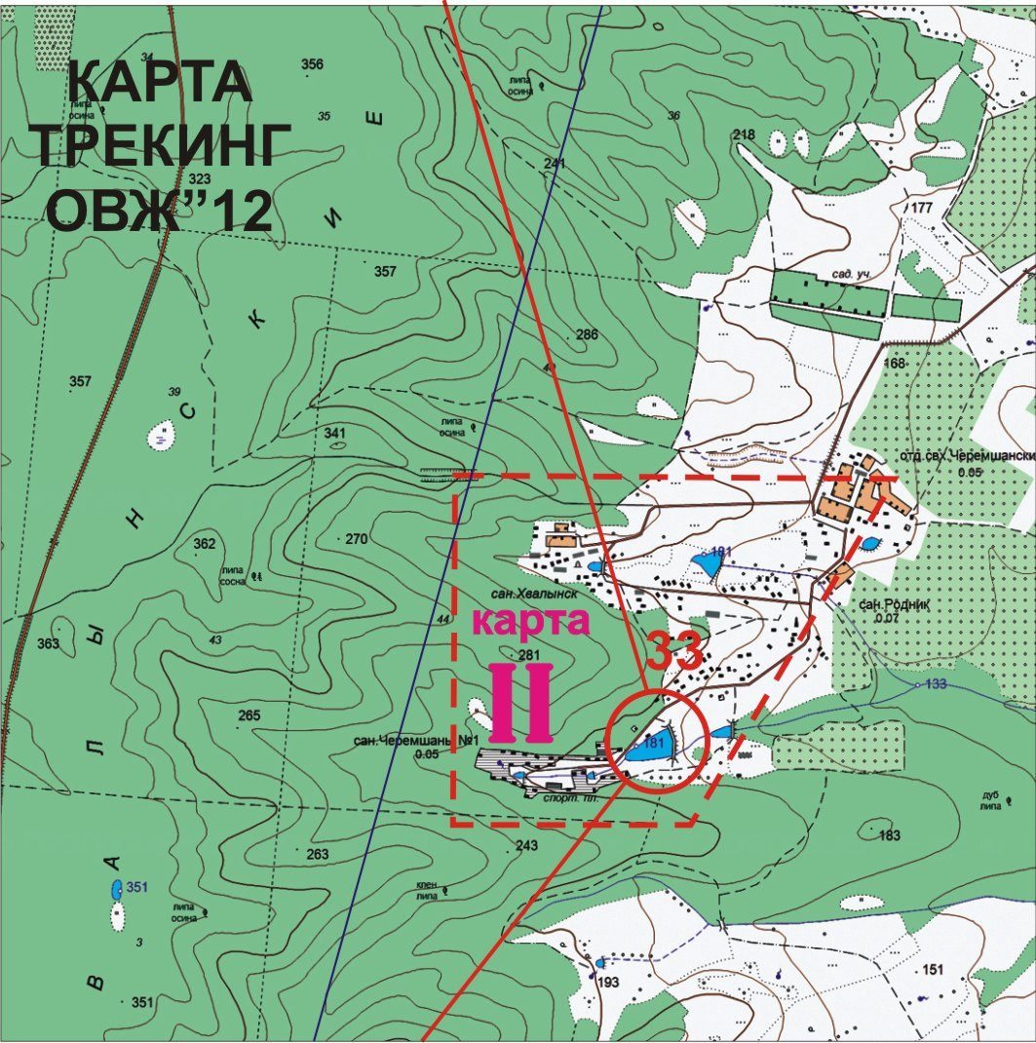
Контрольный пункт (КП) представляет собой несколько оборотов красно-белой сигнальной ленты вокруг дерева (или просто куски сигнальной ленты), цветной лист формата А4 с логотипом гонки и телефонами организаторов. Станция электронной отметки будет прикреплена тросом и будет находится в визуальном контакте от КП (или в специальном месте указанным в легенде). Контрольные пункты велосипедного этапа будут иметь светоотражающие элементы.
Легенда (словестное описание местоположения КП) будут находиться на соответсвующих картах.
ЧИП электронной отметки каждый участник крепит до старта самостоятельно, на запястье руки, специальной сигнальной лентой (не боится влаги, достаточно прочная на разрыв), выданной при регистации.

В техническую информацию могут вноситься незначительные изменения и исправления !

